Архитектура

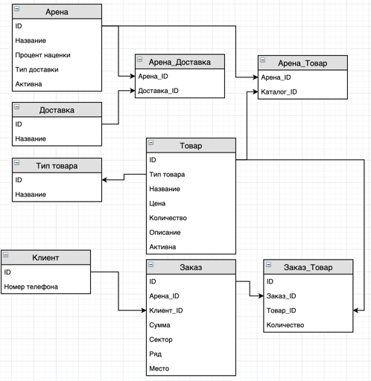

Механика

Для клиента

1. Пользователь в мобильном приложении заходит в раздел “Заказ еды”.

2. Выбирает тип доставки: доставка до места/самозабор.

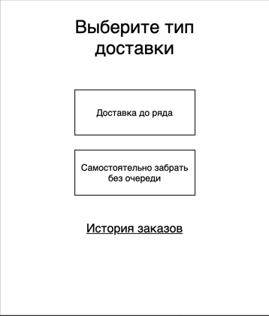
3. Открывается экран в котором плиткой отображаются активные позиции, которые пользователь может заказать. Плитка состоит из фотографии позиции, названия позиции, счетчик количества позиций и кнопка “В корзину”.
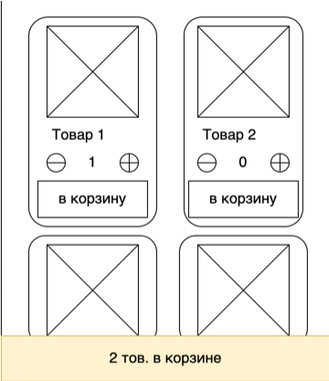
4. Внизу экрана располагается кнопка «Корзина». Пользователь открывает корзину, в которой видит список выбранных позиций у которых может изменить количество или удалить позиции из корзины.

5. Вводит контактный номер телефона. Если в п.2 пользователь выбрал «Доставка до места» то дополнительно вводит:
· Номер сектора
· Номер ряда
· Номер места
Если доставка до выбранного места не осуществляется, то пользователю об этом выводится сообщение с предложением самостоятельно забрать свой заказ
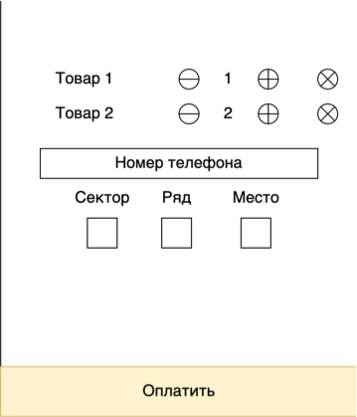
Для оплаты пользователь нажимает кнопку “Оплатить”.

6. В всплывающем окне ему предлагается время готовности заказа, которую он может сдвинуть в большую сторону, но не более чем на 2 часа после начала игры. В низу экрана нажимает кнопку «Оплатить», и пользователя перекидывает на экран оплаты.

7. После оплаты клиенту выдается qr код, текстовый номер заказа, и инструкция где он может забрать свой заказ. Если приложение закрылось, то пользователь повторно заходит в раздел “Заказ еды” и открывает историю заказов. В поле номер телефона вводит свой номер телефона и получает список ранее совершенных заказов.

8. Пользователь подходит к отдельной стойке, где выдают собранные заказы, показывает экран телефона с QR кодом
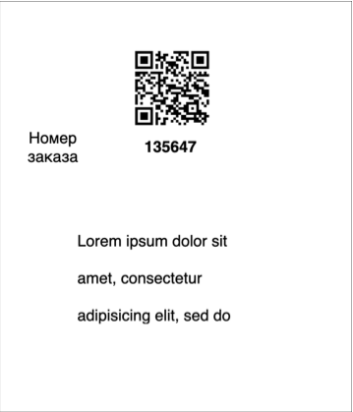
9. Если время забора заказа подошло, а заказ еще не выполнен, пользователю автоматически отправляется пуш уведомление с напоминанием что заказ скоро будет готов.

Для администратора

1. Администратор в админке видит список заказов. Заказы сгруппированы по статусу заказа. Статусы бывают следующие:
· Новый
· Готовится
· Готов
· Выполнен

2. Администратор открывает новый заказ и меняет статус на “Готовится”. Когда заказ приготовили, администратор в системе у заказа меняет статус заказа на “Готов”. Пользователю о том что заказ собран приходит пуш уведомление/sms.

3. Когда клиент подходит к стойке выдачи, администратор сканирует штрих код с экрана приложения пользователя. В админке открывается данный заказ и администратор закрывает его нажав на кнопку «Выполнен». Если отсканировать не удается(разбитый экран или экран не позволяет считать) администратор вводит в админке сервиса номер заказа

Админ.панель

Форма авторизации:
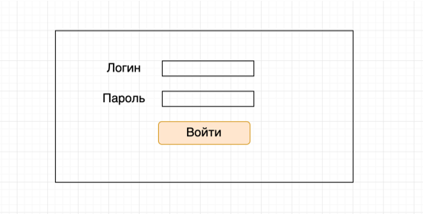

Внутренние страницы состоят из следующих разделов:
- Арена
Следующие атрибутивные составы:
- Название
- Процент наценки
- Параметры доставки: Самовывоз/Доставка до места
- Если есть доставка до места то на какие сектор/ряд/место доступна эта опция

- Каталог товаров:
- Название
- Количество
- Цена
- Арена(множественный выбор)
- Отчет по транзакциям. Отчет состоит из следующих полей:
  - Арена
  - Номер клиента
  - Номер заказа
  - Состав заказа
  - Сумма заказа

Опционально

Для клиентов:
· В будущем данный сервис может стать доступным в браузерах с переходом на странице благодарности после покупки билета или во время(референс яндекс.Афиша).

Для кейтеринга:
· На стене у стойки выдачи заказов установить монитор на котором будут выводиться номера готовых заказов

